**ГАЗОВАЯ БЕЗОПАСНОСТЬ В ВАШЕМ ДОМЕ!**

Уважаемые жильцы!

**АО «Мособлгаз»** извещает, что в соответствии с **СП 402.1325800.2018 «Свод правил. Здания жилые. Правила проектирования систем газопотребления»**:

Дымовые каналы (дымоходы) и **дымоотводы от газовых водонагревателей** следует выполнять из негорючих материалов с эквивалентной **шероховатостью внутренней поверхности не более 1,0 мм**, плотными, класса герметичности B, не допуская подсосов воздуха в местах соединений и присоединения к дымовому каналу дымоотводов.

Присоединение бытового газоиспользующего оборудования к дымовым каналам следует предусматривать **соединительными трубами (дымоотводами), изготовленными из кровельной или оцинкованной стали толщиной не менее 1,0 мм**, гибкими металлическими гофрированными патрубками или унифицированными элементами, **поставляемыми в комплекте с оборудованием**.

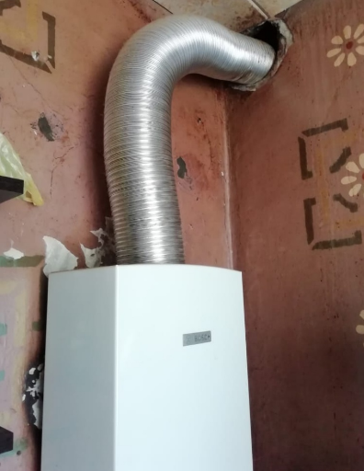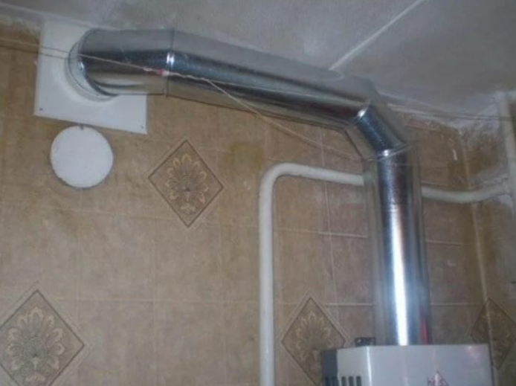



Во избежание приостановки подачи газа в газовые проточные водонагреватели, которые присоединены к дымовым каналам гофрированными трубами (дымоотводами), рекомендуем до даты проведения работ по техническому обслуживанию внутриквартирного газового оборудования (ТО ВКГО) обеспечить соблюдение требований нормативных актов и провести замену такой трубы.

**Для замены гофрированной трубы (дымоотвода) Вы можете обратиться в свою управляющую компанию или иную специализированную организацию.**

Дополнительно сообщаем, что по адресу:

_________________________________________________________________________,

(адрес многоквартирного дома (город, улица, номер дома))

**с «____» __________ 2025 г. по «____» __________ 2025 г.**

будут проводиться работы по ТО ВКГО, включая **проверку наличия тяги в** **дымовых и вентиляционных каналах и состояния соединительных труб с дымовыми каналами**.

**Контактный номер телефона представителей АО «Мособлгаз» для консультации по вопросам проведения работ по техническому обслуживанию**:

**____________________________+7 (495) 374-89-97__________________________**

(номер телефона представителя АО «Мособлгаз», выполняющего работы по ТО ВДГО или ВКГО)

**ПРОСИМ ПРЕДОСТАВИТЬ ДОСТУП В КВАРТИРЫ!**